

J. Mrkalj Kadmus

Nagrada za roman leta, KRESNIK 2017

Kot je znano, se je žirija med 110 romani, ki so v letu 2016 izšli, najprej izbrala 10 in nazadnje 5 nominirancev. Žirija je na kresni večer 23. 6. na Rožniku, Cankarjev vrh v Cankarjevi sobi izbrala nagrajenca.

Letos je to, G. Vojnovič, za roman, Figa, založba, Beletrina.

Nagrado ob ustaljenem ritualu podeli časopis, Delo, v višini 5.000 evrov.
Nagrajenec G. Vojnovič, je dobil tretjega Kresnika. Preje je dobil nagradi za roman, Čefurji raus in Jugoslavija moja dežela.

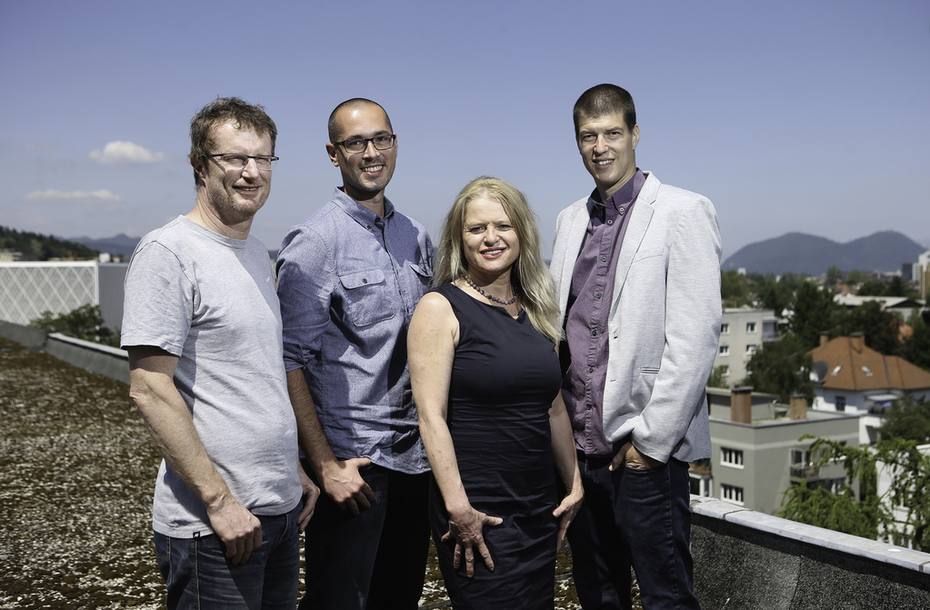

Nominiranci za nagrado, skrajno desno je Goran Vojnovič
foto, Suhadolnik, Delo

Nagrajeni avtor opisuje v vseh treh nagrajenih romanih, podobo generacij, ki so nekako prišleki v deželi Sloveniji. Tematiko prišlekov, je opisoval, tudi L. Kovačič, dvakratni nagrajenec in lani razglašen kot najboljši pisec za Kresnika, zadnjih 25 letih.

Tudi z moje strani čestitke in še veliko kresničk.

32. BIENALE GRAFIKE Ljubljana

16. 6. 2017 je pred, Grafičnim likovnim centrom svečano odprt bienale, ki so ga letos organizatorji priredili malo drugače, kot do sedaj. Zadnjih 5 nagrajencev je izbrala sodelujoče na letošnjem bienalu. Edini pogoj za izbor je bila misel ali verz, J. Detele, Kriterij rojstva. Na bienalu tako sodeluje 30 izbranih umetnikov.
Dela so razstavljena v GLC, mestni galeriji in v nanovo odprti Švicariji.

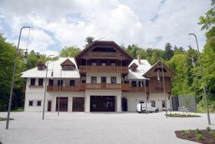

Prenovljena švicarija ob grafičnem likovnem centru namenjena za razstavišče bienala

Kino oko Izola, 2017

Ta filmski festival je brez nagrad in je namenjen vabljenim gostom in promociji filmske umetnosti.

Levstikova nagrada za življenjsko delo 2017

Nagrado podeljuje Mladinska knjiga. Za letos jo je dobil pisatelj, Slavko Pregl in ilustratorka, Lila Prap.

JMK
Auforizmi
# Blagor neumnim, saj jim je na razpolago vsa zakladnica norosti.
# Ne išči modrosti in resnice na dnu steklenice.

PR
DIOGEN pro kultura
http://www.diogenpro.com

